1. cirkulár

Filozofická fakulta

Prešovskej univerzity v Prešove

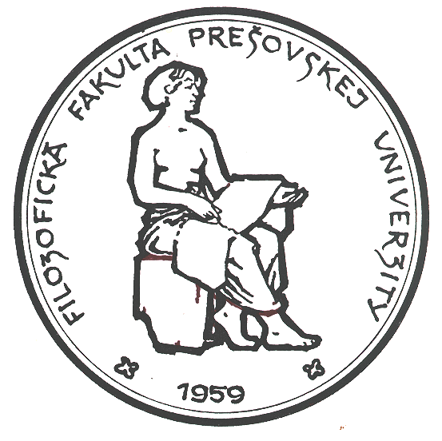

POZVÁNKA

14. študentská vedecká a umelecká konferencia

Konferencia sa koná pod záštitou
prof. PhDr. Vasila Gluchmana, CSc., dekana fakulty.

Inštitútové kolá: do 6. 4. 2018 (bližšie informácie na inštitútoch)
Fakultné kolo: Prešov 25. 4. 2018

Organizačné informácie

Konferencia je určená študentom Filozofickej fakulty Prešovskej univerzity v Prešove. Má nesúťažný, avšak výberový charakter.

Cieľ konferencie: možnosť prezentácie vedeckovýskumných aktivít pre študentov:
- nekončiacich ročníkov;
- končiacich ročníkov s výsledkami záverečných prác;
- doktorandského štúdia (v dennej aj v externej forme).

Tematická náplň konferencie vzhľadom na variabilitu ponúkaných študijných programov nie je stanovená.

Konferencia sa koná dvojkolovo: 1) inštitútové kolo; 2) fakultné kolo. Nevyhnutným predpokladom účasti na fakultnom kole je absolvovanie inštitútového kola.

Prihláška na konferenciu:
Vyplnené prihlášky (porov. prílohu) posielajte do 9. 3. 2018 kontaktným osobám za jednotlivé inštitúty.
inštitút | kontaktná osoba | e-mail
Inštitút anglistiky a amerikanistiky | PhDr. Eva Pavlíčková, PhD. | eva.pavlickova@unipo.sk
Inštitút edukológie a sociálnej práce | Mgr. Lenka Kvašňáková, PhD. | lenka.kvasnakova@unipo.sk
Inštitút estetiky a umeleckej kultúry | Mgr. Adrián Kvokačka, PhD. | adrian.kvokacka@ff.unipo.sk
Inštitút etiky a bioetiky | Mgr. Lukáš Švaňa, PhD. | lukas.svana@unipo.sk
Inštitút filozofie | Mgr. Peter Kyslan, PhD. | peter.kyslan@unipo.sk
Inštitút germanistiky | PhDr. Júlia Paračková, PhD. | julia.parackova@unipo.sk
Inštitút histórie | Mgr. Annamária Kónyová, PhD. | annamaria.konyova@unipo.sk
Inštitút hudobného a výtvarného umenia – Katedra výtvarnej výchovy a umenia a | Mgr. art. Peter Jakubik, ArtD. | peterjakubik.edu@gmail.com
Inštitút hudobného a výtvarného umenia – Katedra hudby | doc. Mgr. art. Karol Medňanský, PhD. | karol.mednansky@unipo.sk
Inštitút politológie – Katedra teórie politiky | Mgr. Michal Cirner, PhD. | cirner2@gmail.com
Inštitút politológie – Katedra občianskej náuky | Mgr. Ondrej Marchevský, PhD. | ondrej.marchevsky@unipo.sk
Inštitút psychológie | PhDr. Monika Kačmárová, PhD. | monika.kacmarova@unipo.sk
Inštitút romanistiky | doc. Mgr. Erika Brodňanská, PhD. | erika.brodnanska@unipo.sk
Inštitút rusistiky | Mgr. Marek Chovanec, PhD. | marek.chovanec@unipo.sk
Inštitút slovakistiky a mediálnych štúdií – sekcia slovenského jazyka a literatúry | Mgr. Katarína Hrabčáková | katarinakathus.hrabcakova@gmail.com
Inštitút slovakistiky a mediálnych štúdií – sekcia masmédií | Mgr. Lenka Regrutová, PhD. | lenkareg@gmail.com
Inštitút slovakistiky a mediálnych štúdií – sekcia prekladateľstva a tlmočníctva | Mgr. Gabriel Kuľbak | gabrielkulbak@gmail.com
Inštitút ukrajinistiky a stredoeurópskych štúdií | doc. Mgr. Marta Vojteková, PhD. | marta.vojtekova@unipo.sk

Prihlášky posielajte kontaktným osobám s názvom v tejto štruktúre (bez diakritiky):
priezvisko-14-SVUK-prihlaska.
Ďalšie informácie o inštitútových kolách sa záujemcovia dozvedia prostredníctvom kontaktných osôb.

Prehľad dôležitých termínov

termín | činnosť | zodpovední
do 9. 3. 2018 | podanie prihlášok na inštitúty | študenti – záujemcovia o účasť na konferencii
do 6. 4. 2018 | uskutočnenie inštitútových kôl a postúpenie informácií o vybratých účastníkoch vedeniu fakulty | inštitúty
25. 4. 2018 | uskutočnenie fakultného kola | vedenie fakulty
do 31. 8. 2018 | odovzdanie príspevkov | účastníci konferencie

Rozdelenie do sekcií
Predpokladané sekcie vo fakultnom kole (ktorých štruktúra sa môže podľa počtu účastníkov a tematiky ich príspevkov obmeniť):
- sekcia anglického jazyka a anglofónnych kultúr;
- sekcia estetiky, vied o umení a kulturológie;
- sekcia etiky;
- sekcia filozofie;
- sekcia histórie;
- sekcia politológie a občianskej náuky;
- sekcia jazykovedy;
- sekcia literárnej vedy;
- sekcia masmédií;
- sekcia psychológie a sociálnej práce;
- sekcia prekladateľstva a tlmočníctva;
- sekcia umenia.

Formy prezentácie
a) klasické vystúpenie na konferencii;
b) posterová prezentácia (postery budú zaradené do sekcií podľa tematického zamerania);
c) umelecká prezentácia.

Presnejšie informácie o fakultnom kole sa dozvedia vybratí účastníci po sumarizácii výsledkov inštitútových kôl.

Publikačný výstup – zborník plných príspevkov v elektronickej podobe na www.pulib.sk.

Príloha

Prihláška na 14. študentskú vedeckú konferenciu 2018

Filozofická fakulta PU v Prešove – inštitútové kolo
Meno študenta:
Stupeň štúdia:
(bakalárske, magisterské, doktorandské)
Forma štúdia:
(denná, externá)
Inštitút:
Študijný program:
Ročník štúdia:
Názov príspevku:
Konzultant:
(vedúci záverečnej práce, školiteľ)
Kľúčové slová:
Forma prezentácie  (nehodiace sa vymažte): | a) klasické konferenčné vystúpenie  b) posterová prezentácia  c) umelecká prezentácia
Sekcia:
Kontakt (e-mail):
Anotácia (max. 10 riadkov):

Prihláška sa posiela kontaktným osobám na inštitútoch.

